**新 书 推 荐**

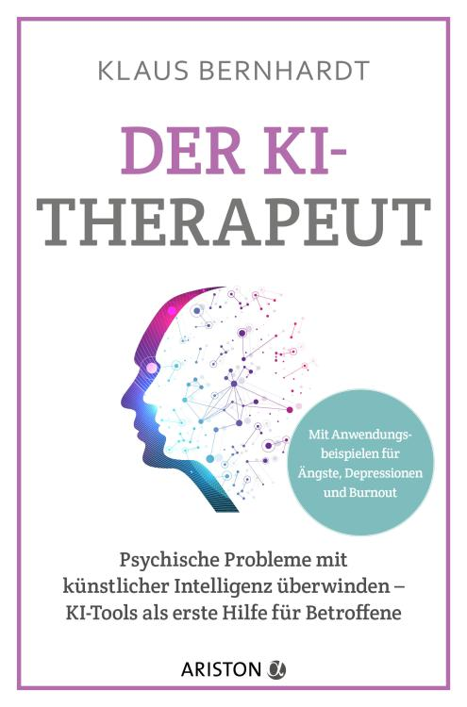**中文书名：《人工智能治疗师：用人工智能克服心理问题》**

**英文书名：The AI Therapist: Overcoming psychological problems with artificial intelligence**

**德文书名：Der KI-Therapeut**

**作 者：Klaus Bernhardt**

**出 版 社：Ariston**

**代理公司：Penguin Random House Verlagsgruppe /ANA/ Winney**

**页 数：272页**

**出版时间：2024年9月**

**代理地区：中国大陆、台湾**

**审读资料：电子稿**

**类 型：大众心理**

**内容简介：**

**作为心理急救的人工智能工具——治疗焦虑、抑郁和职业倦怠的实用案例，也许你想找一个倾诉对象谈谈这个问题**

焦虑、抑郁和职业倦怠已成为普遍存在的问题。患者人数远远超过所需的治疗师人数。如果没有人有时间来帮助有这些问题的人，他们可以向哪里求助呢？

经过大量的测试和研究，克劳斯-伯恩哈特坚信，人工智能——尤其是ChatGPT——是解决心理健康问题的理想起点。这位备受赞誉的心理治疗师通过大量实例和全面的实践部分，解释了如何最好地利用人工智能立即获得定制化帮助，以及如何确定何时绝对需要人类治疗师。

**本书卖点：**

- 当机器拯救生命——利用人工智能解决治疗师无能为力的问题

- 通过大量的案例研究和即时适用的提示，帮助人们从ChatGPT寻求帮助

**作者简介：**

**克劳斯·伯恩哈特（Klaus Bernhardt**）在成为一名心理治疗师之前，曾担任过多年的科学和医学记者。如今，他是柏林现代心理治疗研究所的负责人，每年为数百名医生和治疗师提供指导。他是神经科学教育管理学院（AFNB）和新学习倡议组织（INL）的成员，也是《*明镜* 》畅销书*The Anxiety Cure*、*Freeing Yourself of Depression and Burnout*和F*reeing Yourself of Obsessions and Compulsions*的作者。[www.panikattacken-loswerden.de](http://www.panikattacken-loswerden.de/)

**感谢您的阅读！**

**请将反馈信息发至：版权负责人**

**Email**：[Rights@nurnberg.com.cn](mailto:Rights@nurnberg.com.cn)

安德鲁·纳伯格联合国际有限公司北京代表处

北京市海淀区中关村大街甲59号中国人民大学文化大厦1705室, 邮编：100872

电话：010-82504106, 传真：010-82504200

公司网址：[http://www.nurnberg.com.cn](http://www.nurnberg.com.cn/)

书目下载：<http://www.nurnberg.com.cn/booklist_zh/list.aspx>

书讯浏览：<http://www.nurnberg.com.cn/book/book.aspx>

视频推荐：<http://www.nurnberg.com.cn/video/video.aspx>

豆瓣小站：<http://site.douban.com/110577/>

新浪微博：[安德鲁纳伯格公司的微博_微博 (weibo.com)](https://weibo.com/1877653117/profile?topnav=1&wvr=6)

微信订阅号：ANABJ2002

